Информация
о доступности объектов инфраструктуры МБУ ДО ЦРТДЮ г. Грязи для инвалидов

№п/п | Мероприятия по обеспечению доступности объектов и услуг для инвалидов | Перечисление выполненных мероприятий для инвалидов различных категорий (инвалиды, передвигающиеся на кресло-колясках, инвалиды с поражением опорно-двигательного аппарата, инвалидов с нарушением зрения, слуха с ментальными нарушениями) | ФОТО
1 | Обеспечено выделение на автостоянке не менее 10% мест для парковки автомобилей инвалидами  Указать номер телефона специалиста, который может встретить на стоянке автотранспорта или ближайшей остановке и оказать помощь в сопровождении до объекта | Отсутствует  Педагог дополнительного образования Исакеев Ю.А.  Т. 2-47-77
2 | Обеспечена возможность самостоятельного передвижения по территории объекта (при наличии территории у объекта) | Отсутствует
3 | Обеспечено устройство входных групп с учетом потребностей инвалидов различных категорий (К, О, С, Г, У) | Отсутствует
4 | Обеспечена доступность для инвалидов мест предоставления услуг | Обеспечена для инвалидов категории О,С,У
5 | Обеспечено устройство санитарных узлов с учетом потребностей инвалидов (К, О, С, Г, У) | Отсутствует
6 | Обеспечена возможность самостоятельного передвижения инвалидов по объекту (наличие поручней, лифтов, подъемников, ступенькоходов и др.) | Отсутствует
7 | Обеспечено дублирование звуковой и зрительной информации, т.ч. с использованием шрифта Брайля | Частично обеспечено | 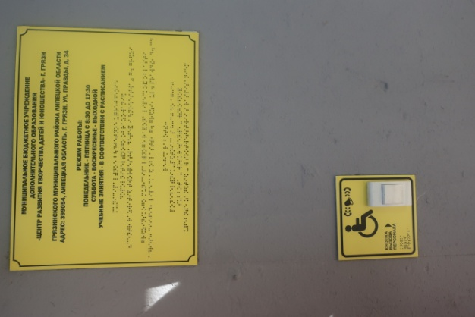
8 | Обеспечено размещение оборудования и носителей информации с учетом потребностей инвалидов | Частично обеспечено
9 | Проведено инструктирование/обучение сотрудников об условиях предоставления услуг инвалидам | Проведен инструктаж
10 | Обеспечено сопровождение инвалидов по зрению и с нарушением опорно-двигательного аппарата по территории объекта и оказания помощи в предоставлении услуг  Указать номер телефона специалиста, оказывающего услуги по сопровождению инвалидов | Обеспечено  Педагог дополнительного образования Исакеев Ю.А.  Т. 2-47-77
11 | Обеспечена возможность предоставления услуг инвалидам по слуху с использованием русского жестового языка | отсутствует
12 | Дополнительная информация о доступности на объекте
13 | Итоговая информация о доступности объекта для инвалидов категории К, О, С, Г, У | Доступен для инвалидов категории О,С,У

